DESENVOLVIMENTO DE UM SISTEMA AUTOSSUSTENTÁVEL PARA O
MONITORAMENTO DE CORPOS DE ÁGUA
Gustavo Paschoalin Campos de Castro; Denis Rogério da Silva FF
Instituto Federal de Educação, Ciências e Tecnologia do Mato Grosso do Sul - IFMS
gcpaschoalin@gmail.com; denis.silva@ifms.edu.br
Área/Subárea: CAE – Ciências Agrárias e Engenharias/Engenharia Elétrica. Tipo de Pesquisa: Tecnológica
Palavras-chave: Transmissão de dados. Informações em tempo real. Variação de temperatura.

Introdução
A água é um recurso natural de suma importância para os seres humanos e animais, e a poluição da água é algo preocupante, pois afeta a vida de todos que necessitam dela. Em 2018, por Mancini e Dias (2018), foi desenvolvido um projeto com objetivo de analisar os corpos de água com a construção de um protótipo autossustentável. Buscando otimização de tempo e facilidade na captura e análise dos dados coletados, este presente projeto conta com a tecnologia denominada LoRa (Módulo ESP 32 WiFi LoRa), a qual realiza a transmissão de dados remotamente via rádio. Também está presente neste projeto uma tela OLED (Diodo Orgânico Emissor de Luz), em que são exibidas as informações obtidas pelo Sensor de Umidade e Temperatura DHT22, e ao mesmo tempo são gravadas no cartão SD. O objetivo deste projeto é desenvolver um dispositivo para transmissão de dados por uma rede sem fio LoRa, alcançando a otimização e facilidade na obtenção de dados com base no projeto de Mancini e Dias (2018).
Metodologia
As ferramentas utilizadas para a realização deste projeto e análise de dados foram as computacionais e eletrônicas, enquanto a linguagem de programação foi a da plataforma Arduino, baseada em C/C++. O dispositivo faz a utilização de dois módulos LoRa, um como transmissor e outro como o receptor das informações via rádio, no qual ambos possuem uma tela OLED para que as informações sejam exibidas, bem como o dispositivo transmissor está ligado a um sensor de temperatura e umidade (DHT22). Este transmissor, capta as informações em tempo real e as exibe imediatamente por uma comunicação via rádio entre os módulos anteriormente citados. É possível a comunicação entre os módulos LoRa por até 4 quilômetros, sendo possível o usuário obter dados de medições de sensores remotamente, de forma confiável e precisa.
.
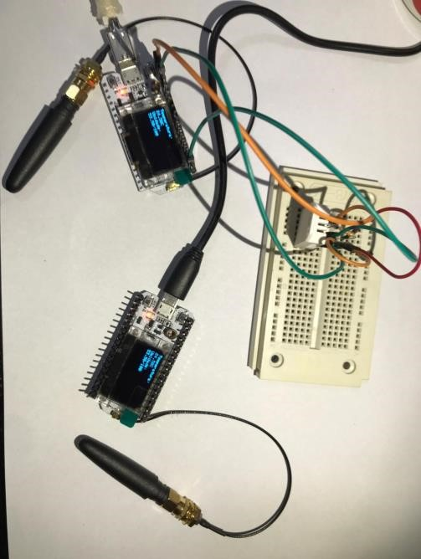
Figura 1. Imagem do circuito completo
Resultados e Análise
Após a programação dos componentes e o sensor funcionando juntamente à comunicação via rádio do módulo LoRa, foram realizados testes para que se pudesse analisar o funcionamento do sensor, sendo que o sistema exibe as informações como esperado na tela OLED das informações sobre a temperatura e umidade captadas pelo sensor DHT22 em tempo real, tal qual pode-se observar na figura 1 acima
Considerações Finais
Considerando o objetivo proposto, pode-se concluir que o dispositivo é uma ferramenta viável para a obtenção e análise de dados da temperatura e umidade ambiente, de forma otimizada e a distância. A tecnologia LoRa permite uma rica gama de opções para comunicação via rádio, permitindo ao pesquisador explorar tal tecnologia a qualquer momento e a distâncias de até 4 quilômetros. Com o projeto finalizado e o protótipo em funcionamento, foi possível analisar e monitorar os dados remotamente, e, observar os resultados em tempo real na tela OLED do módulo
Agradecimentos
Ao meu orientador Me. Denis Rogério da Silva por ter me auxiliado e disponibilizado de todos os materiais utilizados no projeto
À minha família, especialmente ao meu irmão Vinicius Paschoalin Campos de Castro que me auxiliou quanto a programação dos componentes.
Aos professores que auxiliaram na correção do meu projeto de pesquisa.
À minha namorada Fernanda Fontes Bazan Dias que me auxiliou na parte escrita do projeto.
Referências
BERTOLETI, P. Usando o WiFi LoRa para ler um sensor de temperatura e umidade do ar (MIC339). Newton C Braga, 2019. Disponível em: https://www.newtoncbraga.com.br/index.php/microcontrola dor/143-tecnologia/16411-usando-o-wifi-lora-para-ler-umsensor-de-temperatura-e-umidade-do-ar-mic339. Acesso em 10 mai. 2021.

MANCINI, G. B.; DIAS, M. A. A. Dispositivo analisador dos corpos de água: Turbidez, pH, temperatura da água, temperatura ambiente e pressão atmosférica.
2020. Trabalho de Conclusão de Curso, Curso Técnico Integrado (Eletrotécnica) – Instituto Federal de Educação, Ciência e Tecnologia de Mato Grosso do Sul, Três Lagoas, 2018.

TEIXEIRA, G. ESP32 LORA WIFI SX1278.
USINAINFO, 2019. Disponível em:<https://www.usinainfo.com.br/blog/esp32-lora-wifisx1278>. Acesso em: 10 mai. 2021.

DEVELOPMENT OF A SELFSUSTAINABLE SYSTEM FOR MONITORING BODIES OF WATER
Abstract: Water is an extremely important natural resource for humans and animals, and water pollution is a matter of concern, as it affects the lives of everyone who needs it. In 2018, by Mancini and Dias (2018), a project was developed with the objective of analyzing water bodies with the construction of a self-sustaining prototype. Seeking time optimization and ease in capturing and analyzing the collected data, this present project has the technology called LoRa (Module ESP 32 WiFi LoRa), which performs data transmission remotely via radio. Also present in this project is an OLED (Organic Light Emitting Diode) screen, in which the information obtained by the DHT22 Humidity and Temperature Sensor is displayed, and at the same time recorded on the SD card. The objective of this project is to develop a device for data transmission over a LoRa wireless network, achieving optimization and ease in obtaining data based on the project by Mancini and Dias (2018).
Keywords: Data transmission. Real-time information. Temperature variation

